LOS CARTELES DE FRANCESC FÀBREGAS PUJADAS ATRIBUÍDOS A OTRO ARTISTA.
Algunos de los carteles creados por Francesc Fàbregas Pujadas (1898-1992) en Barcelona entre los años 1921 y 1938, por causas desconocidas, fueron atribuidos al dibujante y cartelista Ricard Fàbregas Fàbregas (1906-1947). Además de poseer el mismo apellido, ambos artistas fueron contemporáneos, socios del Real Círculo Artístico de Barcelona y trabajaron durante la Segunda República y la Guerra Civil para la Generalitat de Catalunya en el Comissariat de Propaganda creando carteles favorables a la causa republicana. En el listado siguiente figuran cada uno de los carteles de Francesc atribuidos erróneamente a Ricard con su fuente documental, imagen y su correspondiente ficha.

Libro: “El Cartellisme a Catalunya”, Enric Jardí.

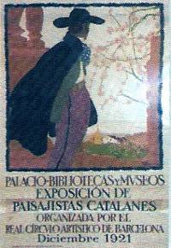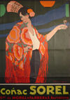

“Reial Cercle Artístic”. “Coñac Sorel”.

Concurs de Paisatges Catalans, Suc. Morell y Farreras,
Barcelona, 1921. Seix Barral S. A., Barcelona, 1923

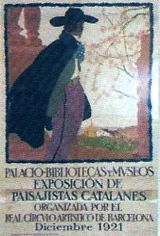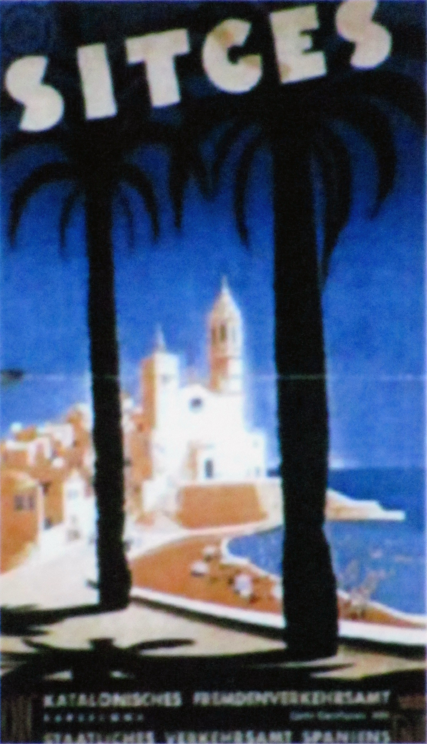

“Caixa Pensions per a “Sitges” Estació d’Hivern.
la Vellesa i d’Estalvis”. Seix Barral, S. A.
Barcelona, 1925. Barcelona, 1933

Libro: “Catalunya en 1000 cartells”

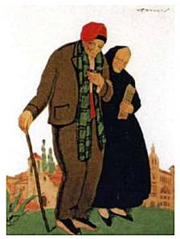

(219) “Exposición de Paisajes (947) “Caja de Pensiones para
Catalanes”, la Vejez y de Ahorro”
Reial Circol Artistic., Rieusset SA.
Barcelona, 1921. Barcelona, 1925

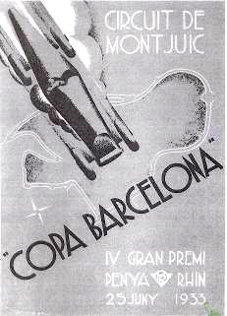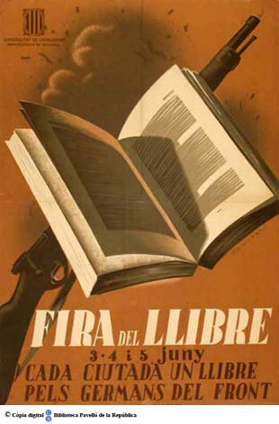

(700) “Copa Barcelona”, (996) “Fira del Llibre”,
Circuit de Montjuic, Peña Rhin, Barcelona, ca. 1937
Barcelona, 1933.

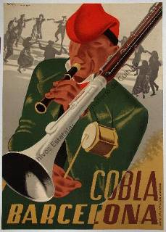

(481) “Cobla Barcelona”,
Barcelona, 1938

Libro “La Publicidad en 2000 carteles”, Vol. I.

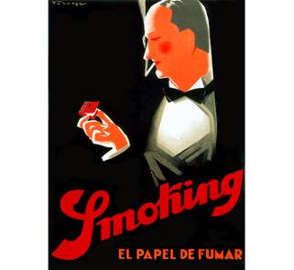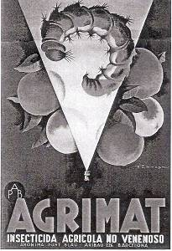

“Smoking”, El papel de fumar. “Agrimat”,
Barcelona, 1933. Insecticida agrícola no venenoso,
Barcelona, 1934.

Son un total de 11 carteles que figuran con su autoría errónea.

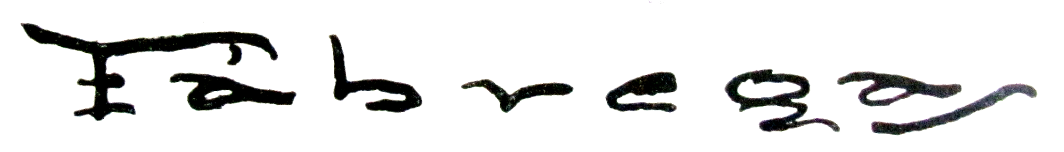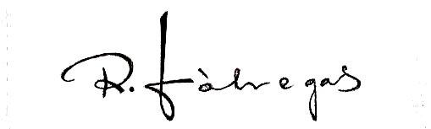
Firma de Francesc Fàbregas Pujadas. Firma de Ricard Fàbregas Fàbregas.

Es incomprensible como ha sido posible tanta confusión, teniendo ambos artistas firmas tan diferentes y que la mayoría de sus carteles fueron ganadores de concursos con amplia difusión de sus autores y premios. Además, varios de los carteles de Francesc fueron exhibidos en su stand de 1935 en la Feria de Muestras de Barcelona.

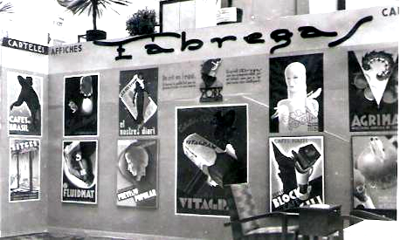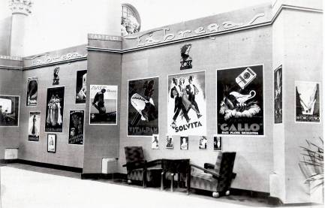
Stand “Carteles Fábregas” en la Feria de Muestras de Barcelona, 1935.

Sobre la particular firma de Francesc Fàbregas, el escritor argentino Carlos C. Sanguinetti escribió en el año 1930:

“Gran artista sin revés
y de los que son y están,

Fábregas es catalán
pero firma en japonés”.

Entre las posibles causas de los errores se cree que una fue la Guerra Civil que afectó todas las actividades. Otra, posiblemente fue el hecho de que Francesc tuvo que exilarse rápidamente primero en París y luego en Buenos Aires, y la última fue la prematura muerte de Ricard con solo 41 años,
Gracias al excelente y minucioso trabajo del historiador de arte gráfico Santi Barjau, quien realizó en 1998 en Barcelona, una investigación sobre estas atribuciones equivocadas pudo aclarar las autorías correctas en:“Dos cartellistes i un destí: Francesc Fàbregas i Pujadas i Ricard Fàbregas i Fàbregas”, Santi Barjau, Rev. de Catalunya, Barcelona, Nº 132, setembre de 1998.(en catalán)

COLECCIONES CON LA AUTORÍA ERRÓNEA

Biblioteca Nacional de Catalunya, Barcelona. Cartel “Cobla Barcelona”.

http://www.bnc.cat

Universidad de California, San Diego, Southworth Collection. Cartel “Cobla Barcelona”.

http://libraries.ucsd.edu http://dah.ucsd.edu/southworthcollection

COLECCIONES CON LA AUTORÍA CORRECTA

Biblioteca Nacional de Catalunya, Barcelona. Carteles “Espanya en guerra” y

“Fira del llibre”.

http://www.bnc.cat

Sociedad Benéfica de Historiadores Aficionados y Creadores.

www.arte.sbahc.net

Colección Fornas, Biblioteca del Parlament de Catalunya.

El cartel “Exposición Espanya en Guerra” de Francesc Fàbregas Pujadas figuraba como de autor anónimo. Desde el 9-5-2014 se registró con su autoría correcta.

Memòria del Dibuixants, Barcelona. Carteles “Espanya en guerra” y “Abaix la guerra”. http://www.memoriadelsdibuixants.cat

All posters

http://www.allposters.com

BIBLIOGRAFÍA

“El Cartellisme a Catalunya”, Enric Jardí, Postermil.,1994.(en catalán).

“Catalunya en 1000 cartells”, Barcelona, 1994.(en catalán)

“La Publicidad en 2000 carteles”, Vol. I, Postermil, J. Carulla, A. Carulla, Barcelona, 1998.
“Dos cartellistes i un destí: Francesc Fàbregas i Pujadas i Ricard Fàbregas i Fàbregas”
Santi Barjau, Rev. de Catalunya, Barcelona, Nº 132, setembre de 1998.(en catalán).

Para más información general: http://www.franciscofabregas.com.ar

